|  |  |  |  |  |  |  |  |  |
| --- | --- | --- | --- | --- | --- | --- | --- | --- |
| |  | | --- | | [Resultado de imagen para medio ambiente](https://www.google.no/url?sa=i&rct=j&q=&esrc=s&source=images&cd=&cad=rja&uact=8&ved=2ahUKEwiy7dzmotLhAhWRuIsKHciuAXQQjRx6BAgBEAU&url=https://www.guioteca.com/medio-ambiente/tips-para-cuidar-el-medio-ambiente-en-la-vida-cotidiana/&psig=AOvVaw2ly8nRms62AQqxULGy4-Wy&ust=1555417261017410)[Resultado de imagen para medio ambiente](https://www.google.no/url?sa=i&rct=j&q=&esrc=s&source=images&cd=&cad=rja&uact=8&ved=2ahUKEwiC_YKEi9LhAhUpw8QBHaWwBVAQjRx6BAgBEAU&url=https://vegetarianoshoy.org/como-la-produccion-de-carne-afecta-al-medio-ambiente/&psig=AOvVaw2ly8nRms62AQqxULGy4-Wy&ust=1555417261017410) | | Primavera 2019  El medio ambiente  Español nivel II Semanas 18-19 En abril y mayo vamos a trabajar con el tema medio ambiente. Vamos a aprender palabras y expresiones relacionadas al tema. Trabajaremos también con textos y videos sobre este tema tan importante. | |  | |  | |  | | --- | | 5 de junioDía Mundial del Medio Ambiente“Cuidar o destruir el planeta: está en tus manos”“Los bosques son los pulmones de la tierra”ReducirReutilizarReciclar RReutilizar | |  | | primavera 2019 Spansk II  Se kildebildet |   Se kildebildet |

**Tarea 1.** Responde con 3-5 oraciones.

En el mundo en que vivimos ¿crees que cuidar nuestro planeta es importante? Si o no, ¿por qué? ¿Cómo contribuyes tú?

Creo que cuidar nuestro planeta es muy importante porque tenemos solamente un planeta. Contribuyo con cuidar nuestro planeta porque ordeno mi basura. También, tengo un coche eléctrico.

¿cómo cuidar el medio ambiente?

* Reciclar
* Usar menos plástico
* Comprar ropa usada
* Comer comida orgánica
* Montar bicicleta
* Recoger plástico
* Volar (en avión) menos
* Trabajar ser voluntario en una organación ambiental
* Comprar solo lo necesario
* Ahorrar agua/electricidad
* Reciclar botellas de plastico

**Tarea 2.** Comprensión de Lectura.

Marca con V (verdadero) o F (falso) y luego resalta la información en el texto.

1. El invierno pasado hubo una ola de calor en Suecia. Falso
2. El movimiento juvenil en Europa tiene que ver con los superhéroes de Greta. Falso
3. Greta viajó en tren y durmió en una carpa en los bosques de Suiza. Falso
4. Greta piensa que no estamos haciendo nada por salvar el planeta. Verdadero
5. Ella no asiste/falta a clases todos los viernes. Verdadero

**Greta Thunberg, la adolescente sueca que falta un día a la semana a la escuela para protestar contra el cambio climático**

Redacción BBC News Mundo 29 enero 2019

* 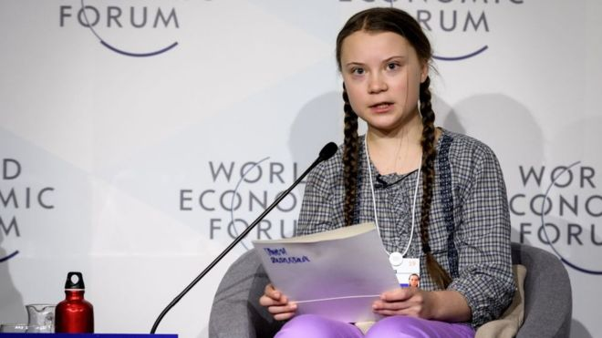[Comparte esta actualización en Facebook](https://www.bbc.com/mundo/noticias-47044302)
* [Comparte esta actualización en Messenger](https://www.bbc.com/mundo/noticias-47044302)
* [Comparte esta actualización en Twitter](https://www.bbc.com/mundo/noticias-47044302)
* [Comparte esta actualización en Email](mailto:?subject=Shared%20from%20BBC%20Mundo&body=https%3A%2F%2Fwww.bbc.com%2Fmundo%2Fnoticias-47044302)
* [Comparte esta actualización en Facebook](https://www.bbc.com/mundo/noticias-47044302)
* [Comparte esta actualización en WhatsApp](https://www.bbc.com/mundo/noticias-47044302)
* [Comparte esta actualización en Messenger](fb-messenger://share?app_id=58567469885&redirect_uri=https%3A%2F%2Fwww.bbc.com%2Fmundo%2Fnoticias-47044302&link=https%3A%2F%2Fwww.bbc.com%2Fmundo%2Fnoticias-47044302%3FCMP%3Dshare_btn_me)
* [Comparte esta actualización en Twitter](https://www.bbc.com/mundo/noticias-47044302)

habló esta semana ante los principales líderes a nivel

**"No quiero que tengas esperanza, quiero que entres en pánico. Quiero que sientas el miedo que siento todos los días y luego quiero que actúes".**

La frase es de Greta Thunberg, una joven sueca de 16 años quien desde hace un año lidera un movimiento juvenil en Europa que no tiene que ver con películas de superhéroes ni ídolos del pop.

Tiene que ver con el planeta y el cambio climático.

Y todo comenzó cuando dejó de ir al colegio un día a la semana para protestar contra el gobierno -o los gobiernos- por su accionar contra el calentamiento global.

Recientemente, después de atravesar Europa en tren y dormir en una carpa en medio de la gélida ciudad suiza de Davos, Thunberg habló frente a los líderes del mundo que se reúnen cada año en el marco del Foro Económico Mundial.

"**Nuestra casa está en llamas.** Estoy acá para decirles que nuestro hogar está ardiendo", leyó **Thunberg.**

Siguiendo su ejemplo, miles de estudiantes marcharon en Berlín para exigir más medidas para evitar el calentamiento global.

En esa misma semana, 12.000 adolescentes se movilizaron en Bruselas, donde se encuentra la sede de la Unión Europea, para exigir lo mismo.

Pero, **¿quién es Greta Thunberg y de dónde salió su empeño de exigir un mundo más verde?**

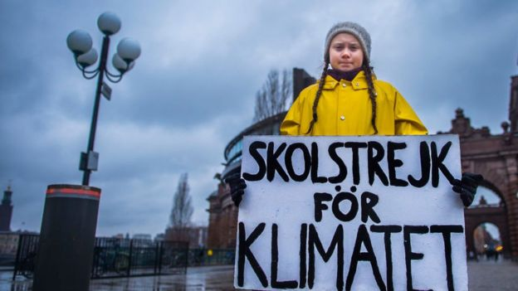**Huelga en la escuela**

Antes del 20 de agosto de 2018, **Greta Thunberg** era una niña de 15 años que asistía al colegio, como la mayoría de adolescentes en su país, en la ciudad de Estocolmo.

Sin embargo, Suecia tuvo el año pasado un verano bastante problemático: una ola de calor afectó a gran parte del país nórdico, lo que originó cerca de 50 incendios forestales que arrasaron con 20.000 hectáreas.

Para Thunberg, ese panorama de fuego y calor fue demasiado.

El 20 de agosto, **en vez de ir al colegio como era costumbre, se paró delante del Parlamento sueco y anunció que no iba a regresar hasta que la escucharan.**

"Estoy protestando sobre el cambio climático, porque a nadie parece importarle lo que está ocurriendo. **Nadie parece estar haciendo algo**", le dijo Thunberg a la BBC en ese momento.

"Sé que mis padres quieren que vuelva al colegio, **pero también entienden lo que estoy haciendo aquí**", añadió.

Tras las elecciones generales suecas del 9 de septiembre, Thunberg volvió a las aulas pero solo cuatro días a la semana. Todos los viernes se salta sus clases y continúa con su protesta.

Su empeño atrajo la atención global. Miles de organizaciones ambientales respaldaron su llamado y ha sido invitada a hablar en eventos como la Cumbre sobre Cambio Climático (COP24), que se realizó en Polonia en diciembre pasado.

**Movimiento**

Según medios como *The Guardian* y *The New York Times*, la idea de no asistir a clases los viernes para protestar y concientizar sobre el problema del cambio climático impulsada por **Thunberg** se ha replicado en cerca de 270 ciudades alrededor del mundo.

"**Nunca pensé que esto se iba a convertir en algo tan grande**. Ahora está en los cinco continentes. Es increíble", le dijo al diario *The New York Times*.

Pero más allá de su mensaje, Thunberg quiere darse conocer por sus acciones. Por ejemplo, no viaja en avión y llamó la atención de los ejecutivos que se trasladaron a Suiza en sus jets privados.

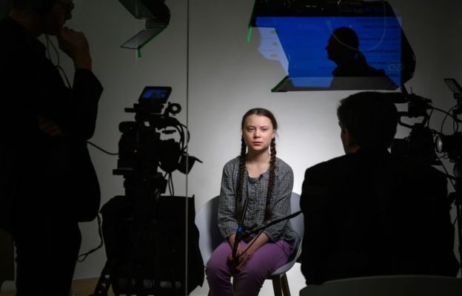"**Creo que es un poco de hipocresía viajar en jet privados a un lugar donde van a hablar sobre la crisis del clima**. Los escucho decir 'Esto nos importa mucho', pero no es así", le explicó a la agencia de noticias AP durante una entrevista.

Pero fue durante su conferencia en Davos donde confrontó más abiertamente a las personas más poderosas del planeta.

"Algunas personas, algunas empresas, saben exactamente qué valores intransferibles han sacrificado para continuar produciendo cantidades inimaginables de dinero. Y creo que muchos de ustedes pertenecen a ese grupo", dijo.

Por ahora, el deseo de la joven sueca es continuar con su huelga de faltar al colegio los viernes para protestar en el parlamento de su país, hasta que Suecia esté en línea con el Acuerdo de París sobre cambio climático.

Completa la lista de vocabulario (anexo 1), puedes añadir más palabras.

**Tarea 3.** Escribe un texto corto.

Greta necesita ayudantes en cada país. Has sido elegido como su representante aquí en Noruega. Escribe un discurso para motivar a los alumnos de tu escuela a asistir a la próxima marcha.

**Tarea 4.** Una encuesta

Realiza la encuesta (anexo 2) a diferentes grupos de personas, niños, jóvenes, adultos, mujeres, hombres, gente mayor, gente en diferentes áreas de trabajo (diferentes profesionales).

Presenta los resultados de la encuesta.

**Tarea 5.** Trabajo en la red

1. Busca [*http://www.greenpeace.org/espana/es/*](http://www.greenpeace.org/espana/es/) en la red. ¿Cuáles son las dos campañas anunciadas en esta página web? Explica en español con oraciones completas.
   1. _____________________________________________________
   2. _____________________________________________________
2. Escoge una foto de esta página web y descríbela.
3. ¿Cuánto cuesta ser socio de Greenpeace España?
4. ¿Qué es el desarrollo sostenible? Da ejemplos.
5. ¿Qué puedes hacer tú para cuidar del medio ambiente? (mira la encuesta en la siguiente página)
6. Escribe tu propia lista de vocabulario (por ejemplo: destrucción, cambio climático, desarrollo sostenible, etc.)
7. Dale *Me gusta’ a la página de Greenpeace en un país hispanohablante en Facebook.



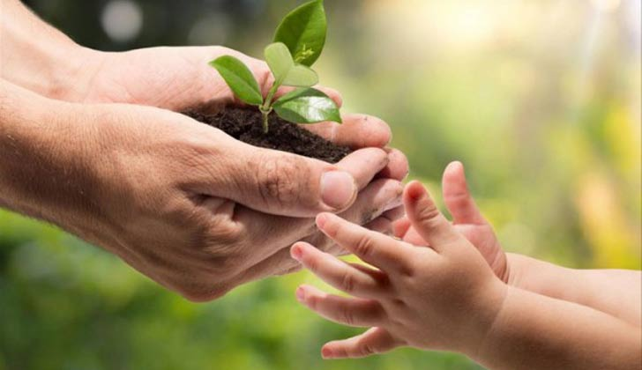**Anexo 1**

Vocabulario

|  |  |  |
| --- | --- | --- |
| **español** | **ordklasse** | **norsk** |
| Reciclar |  | resirkulere |
| Reutilizar / reusar |  | gjennbruke |
| Echar / botar (basura) |  | Å kaste (søppel) |
| Ayudar |  | Å hjelpe |
| Construir |  | Å konstruere |
| Destruir / estropear /arruinar |  | ødelegge |
| Contaminar |  | Forurense |
| Cuidar |  | Ta vare på |
| Clasificar |  | Klassifisere |
| Comprar |  | kjøpe |
| Ahorrar |  |  |
| Salvar |  | redde |
| Desperdiciar |  |  |
| Polución /contaminación |  | forurensning |
| Coche electrico |  |  |
| Organización ambiental |  | Miljøorganisasjon |
| Ropa usada |  | Bruktklær |
| Basura orgánica |  | Organisk avfall |
| Vidrio |  |  |
| Plástico |  | plast |
| Papel y cartón |  | Pappkartong |
| contenedor |  |  |
| Calentamiento global |  | Global oppvarming |
| Mercado de pulgas |  | Loppemarked |
| Desarrollo sostenible |  |  |
| Turismo rural (ecoturismo) |  |  |
| faltar |  | Skulke, være borte, mangle |
|  |  |  |
|  |  |  |
|  |  |  |
|  |  |  |
|  |  |  |
|  |  |  |

Dobla aquí!

**Anexo 2.** Encuesta

Responde y luego pregúntale a un compañero de clase.

|  |  |  |
| --- | --- | --- |
| Preguntas | Amigo: | Amiga: |
| ¿Reciclas? | Si | Si |
| ¿Tiras la basura en el lugar correcto en el instituto? | No | Si |
| ¿Reciclas papeles, cartones, vidrio y basura orgánica en casa? | Si | Si |
| ¿Quién bota la basura en tu casa? | Todos en la familia | Mi hermana, padre, madre pero mi hermano no |
| ¿Cuidas el medio ambiente cuando estás de vacaciones también? ¿Cómo? | Si | Si |
| ¿Reciclas ropa? | Normalmente no pero a veces reciclo la ropa. | No |
| ¿Compras ropa usada? | A veces | A veces también |
| ¿Qué más reutilizas? | Nada | nada |
| ¿Ayudas a alguna organización ambiental? | No | No |
| ¿Qué sabes del cambio climático? | No es bien para los animales y nosotros planeta | No es bien |
| ¿Tienes coche eléctrico? | No | Si |
| ¿Vas a los mercados de pulgas? | No voy a los mercados de pulgas | A veces voy a los mercados de pulgas |
| ¿Qué más podemos hacer? |  |  |